Anna Piwowarczyk, nr indeksu 304373

Raport V

Całkowanie numeryczne układów równań różniczkowych zwyczajnych

1. Cel :

Celem ćwiczenia jest zastosowanie metody **Eulera** oraz metody **Rugego-Kutty 4 rzędu** do numerycznego rozwiązania równań ruchu dynamiki Newtona w zadaniu dotyczącym wahadła matematycznego.

1. Równania ruchu:

$$\left\{\begin{aligned}\frac{d^{2}α}{dt^{2}}=-\frac{g}{l}sinα \\ α\left(t_{0}\right)=α_{0} \\ \frac{dα}{dt}\left(t_{0}\right)=ω_{0}\end{aligned}\right.$$

* α- kąt wychylenia wahadła z położenia równowagi,
* g - przyśpieszenie ziemskie,
* l - długość wahadła,
* m - masa kulki zaczepionej na końcu wahadła,
* α0 - początkowe wychylenie wahadła,
* ω0 - początkowa prędkość wahadła.

1. Krótki opis poszczególnych metod.

Metoda Eulera:

Metoda Eulera Metoda Eulera jest najprostszą z metod opartych na wzorze Taylora. Wykorzystuje tylko pochodną I rzędu. Aby uzyskać dokładne wyniki konieczne jest dobranie odpowiednio małego kroku obliczeń (t) im mniejsze ∆t tym dokładniejsze wyniki.

Metoda RK4

Metoda Rungego-Kutty jest samo startująca, wymaga w każdym etapie obliczenia wartości f(x, y), bardziej pracochłonna niż metoda Eulera, większa dokładność niż metody Eulera

1. Porównanie wyników pochodzących z obu metod na podstawie programu.

- rysuje wykresy dla metod RK4 oraz metody Eulera na podstawie danych z tablicy do której zapisane zostaną wartości zmiennych zależnych w kroku t + h. oraz od czasu.

- przykładowe dane z porównaniem alfa i omega w zależności od kroku iteracji i kroku całkowania w danej metodzie pojawiają się po kompilacji programu.

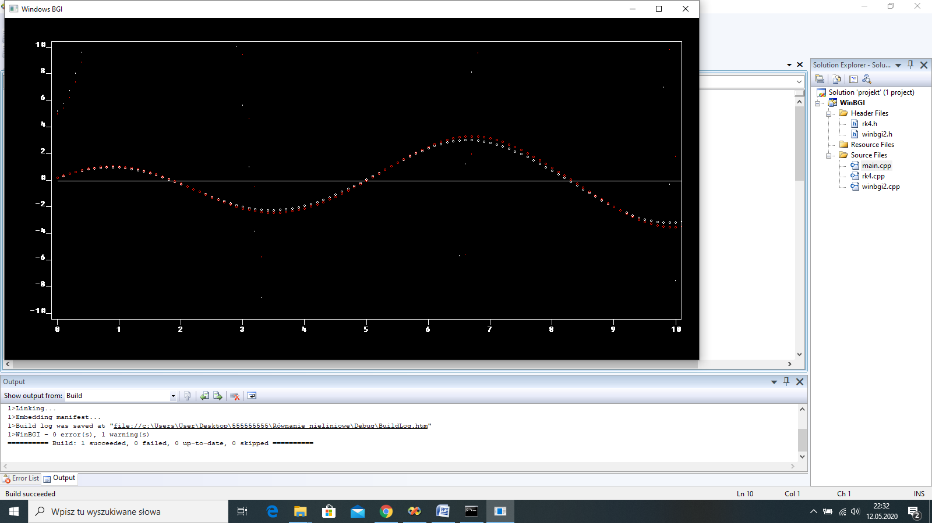

Jest to wykres porównujący metody Eulera(kolor czerwony) oraz metodę RK4 (kolor biały) dla t<10 oraz dla przyrostu t+0,1, krok całkowania 0.04

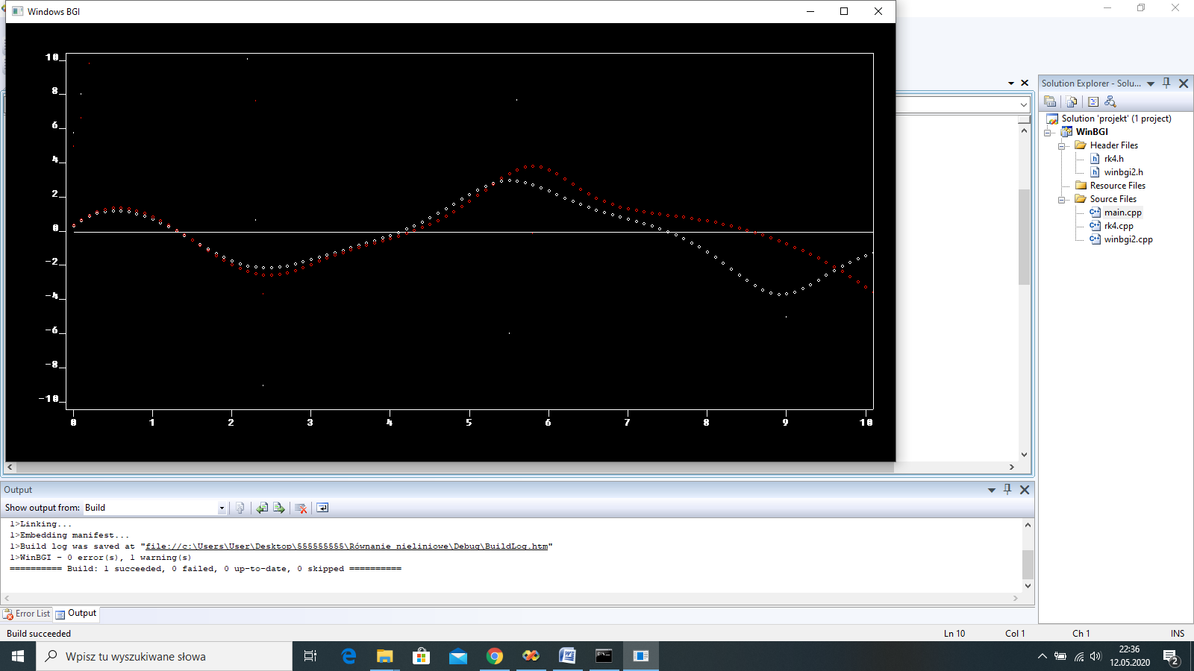

Jest to wykres dla t<10 oraz przyrostu t+0.1 dla h=0.08

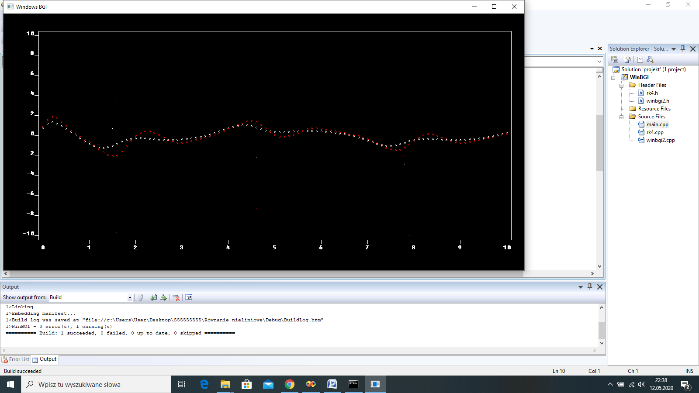

Wykres dla kroku całkowania h=0.2

Wnioski:

Krzywe powstałe na skutek zastosowania metody Eulera i RK4 różnią się zależnie od kroku całkowania. Dla mniejszego kroku występuje większa dokładność szczególnie w metodzie Eulera. Dla kroku całkowania h=0.04 metody te dają podobne wyniki, przy zwiększeniu kroku krzywe się nie pokrywają.